湖北省高等教育自学考试大纲

课程名称：园林工程学 课程代码：7435

- 课程的性质与设置目的目标
  - 课程性质与特点
园林工程学是研究园林中的各项工程设施的技术设计和施工设计的综合性技术科学。园林工程是园林专业的专业必修课程。
  - 本课程的基本要求（课程总目标）
本课程是一门综合性的专业课，课程目标是通过对园林施工中各单项工程初步系统的学习，把园林设计理论知识与实践操作相结合，真正达到技艺融合的进行园林设计。要求学生掌握竖向设计、土方、给排水、铺地、挡墙、水景、石景、供电照明等的工程原理、工程设计、施工技术、养护管理知识。通过课程设计的训练，使学生能根据资料分析设计场地，按相关规范和要求设计出科学性和艺术性紧密结合的单项园林工程。
  - 本课程与相关课程的关系
园林专业的学生，在学习本课程之前，必须先修园林制图、园林艺术原理、建筑构造、园林设计、计算机辅助设计等课程，具备阅读、绘制和设计能力。通过本课程的学习把先修的理论知识与实践很好的结合起来。
- 考核内容与考核目标
绪 论
- 学习目的与要求
本章重点理解园林工程的定义与研究范围，一般识记园林工程的历史沿革。
- 课程内容
对园林工程学进行定义，确定了其研究范围，并阐述其发展历史。
- 考核知识点
- 园林工程学的概念与研究范围
- 园林工程学的历史沿革
- 考核目标
- 园林工程学的概念与研究范围（重点）
识记：园林工程学的概念
领会：园林工程学的研究范围
- 园林工程学的历史沿革（一般）
识记：园林工程学的历史发展
第一章 场地工程
- 学习目的与要求
本章重点掌握园林用地竖向设计，土方工程量计算，并能加以综合应用；次重点识记土方施工。
- 课程内容

- 考核知识点

- 考核要求
- 园林用地竖向设计（重点）
识记：园林用地竖向设计的内容与表达方法
- 土方工程量计算（重点）
识记：类几何体地形的单体土方量估算
应用：断面法与方格网法
- 土方工程施工（次重点）
识记：挖土工程、回填土工程、土壤的工程性质、土方工程机械的选用及土方工程特殊问题的处理
理解：土方工程的施工准备
第二章 风景园林给排水工程
一、学习目的与要求
本章重点学习园林给水工程与排水工程，一般性的了解喷灌工程。
二、考核知识点与考核目标
- 给水工程（重点）
识记：园林给水用水分类、园林给水特点、给水水源及其保护措施
应用：给谁管网的布置与计算
- 排水工程（重点）
识记：园林排水特点、方式、排水管网附属构筑物、污水处理以及园林管线工程的综合
理解：防止地表径流冲刷的措施、暗沟排水
应用：雨水管渠的布置与计算
- 喷灌工程（一般）
识记：喷灌形式
理解：固定式喷灌系统设计
第三章 水景工程
一、学习目的与要求
本章重点掌握驳岸、护坡和水池工程以及喷泉，并能加以熟练的应用，一般性的识记城市水系规划知识及小型水闸。
二、考核知识点与考核目标
- 驳岸、护坡和水池工程（重点）
识记：破坏驳岸的主要因素、驳岸平面位置与岸顶高程的确定、护坡工程
理解：水池设计
应用：多种驳岸的做法
- 喷泉（重点）
识记：喷泉类型与环境、喷泉的水源及给排水方式、喷泉水型的基本形式、常用喷头及彩色喷泉的灯光布置
理解：喷泉的水力计算、管道布置及喷泉的控制方式
应用： 喷泉设计
- 城市水系规划有关知识（一般）
识记：水系规划的内容与常用数据
理解：城市水体的功能
- 小型水闸（一般）
识记：水闸的作用及分类、水闸结构
理解：闸址选定、小型水闸结构尺寸选定
第四章 风景园路道路工程
一、学习目的与要求
本章重点掌握园林道路的线形设计与园路的结构，并能在园路设计中加以熟练应用；对园路基本知识与施工要比较熟悉。
二、考核知识点与考核目标
- 园路的线形设计（重点）
理解：平面线形设计、园路的纵断面设计
- 园路的结构（重点）
识记：面层结构、路基及附属工程
理解：园路的常见“病害”及其原因
应用：园路的结构设计、园路路面的铺装设计
- 园路的作用及基本知识（次重点）
识记：园路的基本类型、分类及园路设计的基本工作
理解：园路的作用
- 园路施工（次重点）
识记：如何放线、准备路槽、铺筑基层、结合层与面层、设置道牙
- 停车场设计（次重点）
识记：停车场设计的设计原则及基本参数
理解：停车场竖向处理及其它
应用：停车场布局
第五章 假山工程
一、学习目的与要求
本章重点掌握置石和掇山的理法及工程做法，熟悉常见石材特性。
二、考核知识点与考核目标
- 置石的布置（重点）
识记：各种置石形式、与植物相结合的山石布置
应用：与园林建筑结合的山石布置
- 掇山（重点）
应用：作假成真的手法
- 假山的结构（重点）
识记：山石结体的基本形式、假山结构设施
理解：分层结构
- 假山的功能与作用（次重点）
理解：假山的功能与作用
- 假山的材料和采运方法（次重点）
识记：各种常见石材特性及采运方法
第七章 风景园林供照明与供电工程
一、学习目的与要求
本章要求学生能够一般性的了解低压配电规划设计方法
二、考核知识点与考核目标
- 园林供电设计（次重点）
识记：园林供电设计内容及程序、公园绿地变压器的选择
理解：公园用电量的估算、供电线路导线截面的选择
应用：公园绿地配电线路的布置
- 园林照明（一般）
识记：照明技术的基本知识、电光源及其应用、园林照明设计
理解：照明方式和照明质量、公园及绿地的照明原则
- 供电的基本概念（一般）
识记：交流电源、输配电概述、配电变压器

- 有关说明与实施要求
- 考核的能力层次表述
本大纲在考核目标中，按照“识记”、“理解”、“应用”三个能力层次规定其应达到的能力层次要求。各能力层次为递进等级关系，后者必须建立在前者的基础上，其含义是：
识记：能知道有关的名词、概念、知识的含义，并能正确认识和表述，是低层次的要求。
理解：在识记的基础上，能全面把握基本概念、基本原理、基本方法，能掌握有关概念、原理、方法的区别与联系，是较高层次的要求。
应用：在理解的基础上，能运用基本概念、基本原理、基本方法联系学过的多个知识点分析和解决有关的理论问题和实际问题，是最高层次的要求。
- 教材
  - 指定教材：园林工程. 中国林业出版社.孟兆桢等.2002
  - 参考教材: 景园建筑工程规划与设计（上册、下册）. 同济大学出版社. 吴为廉.2004
- 自学方法指导
1、在开始阅读指定教材某一章之前，先翻阅大纲中有关这一章的考核知识点及对知识点的能力层次要求和考核目标，以便在阅读教材时做到心中有数，有的放矢。
2、阅读教材时，要逐段细读，逐句推敲，集中精力，吃透每一个知识点，对基本概念必须深刻理解，对基本理论必须彻底弄清，对基本方法必须牢固掌握。
3、在自学过程中，既要思考问题，也要做好阅读笔记，把教材中的基本概念、原理、方法等加以整理，这可从中加深对问题的认知、理解和记忆，以利于突出重点，并涵盖整个内容，可以不断提高自学能力。
4、完成书后作业和适当的辅导练习是理解、消化和巩固所学知识，培养分析问题、解决问题及提高能力的重要环节，在做练习之前，应认真阅读教材，按考核目标所要求的不同层次，掌握教材内容，在练习过程中对所学知识进行合理的回顾与发挥，注重理论联系实际和具体问题具体分析，解题时应注意培养逻辑性，针对问题围绕相关知识点进行层次（步骤）分明的论述或推导，明确各层次（步骤）间的逻辑关系。
四、社会助学的要求
1、应熟知考试大纲对课程提出的总要求和各章的知识点。
2、应掌握各知识点要求达到的能力层次，并深刻理解对各知识点的考核目标。
3、辅导时，应以考试大纲为依据，指定的教材为基础，不要随意增删内容，以免与大纲脱节。
4、辅导时，应对学习方法进行指导，宜提倡"认真阅读教材，刻苦钻研教材，主动争取帮助，依靠自己学通"的方法。
5、辅导时，要注意突出重点，对考生提出的问题，不要有问即答，要积极启发引导。
6、注意对应考者能力的培养，特别是自学能力的培养，要引导考生逐步学会独立学习，在自学过程中善于提出问题，分析问题，做出判断，解决问题。
7、要使考生了解试题的难易与能力层次高低两者不完全是一回事，在各个能力层次中会存在着不同难度的试题。
8、助学学时：本课程共2.5 学分，建议总课时48学时，其中助学课时分配如下：
章次 | 内容 | 学时
绪论 |  | 2
第一章 | 土方工程 | 6
第二章 | 园林给排水工程 | 6
第三章 | 水景工程 | 4
第四章 | 园路工程 | 4
第五章 | 假山工程 | 4
第六章 | 园林供电工程 | 2
课程设计 | 包含土方、给排水、水景、园路、假山、供电六个单项工程的综合园林工程设计 | 20
合计 |  | 48
五、关于命题考试的若干规定
- 本大纲各章所提到的内容和考核目标都是考试内容。试题覆盖到章，适当突出重点。
- 试卷中对不同能力层次的试题比例大致是：“识记”为20%、“理解”为20%、“应用”为60%。
- 试题难易程度应合理：易、较易、较难、难比例为2：3：3：2。
- 每份试卷中，各类考核点所占比例约为：重点占65%，次重点占25%，一般占10%。
- 试题类型一般为：单项选择题、多项选择题、填空题、名词解释题、简答题、论述题、计算题、设计绘图题。
六、题型示例（样题）
（一）单项选择题
- 配水管上安装消防栓，按规定其间距通常为( )。
A 50米 B 120米 C 250米 D 500米
（二）多项选择题
- 土壤的工程性质常用以下哪些指标来分析？( )
A 容重 B 安息角 C 含水量 D 相对密实度 E 可松性
（三）填空题
- 园路的常见病害有翻浆、 和 等。
（四）名词解释
- 等高线
（五）简答题
- 简单比较给水管网两种基本形式的优缺点。
（六）论述题
- 试述园路线形设计要考虑哪些方面的因素？
（七）计算题
试通过题1图图示数据（各角点标高均为施工标高h1=0.7m; h2=0.4m; h3=-0.3m; h4=-0.6m），计算该20m方格网内的零点位置和挖填方土方量。(要求：写出计算步骤)
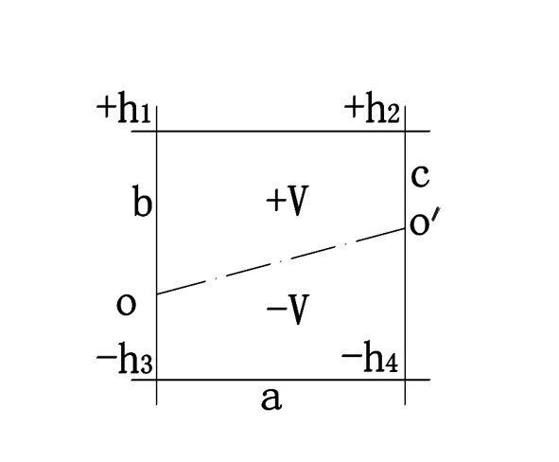
题七图
（八）设计绘图题
题八图为某厂办公区内一矩形花坛内一组石景设计，矩形花坛长4.6米，宽2米，高0.24米，花坛壁厚0.24米，花坛内填培养土。请您在此花坛内重新做一组石景设计，画出花坛石景南立面及平面图（比例均为1:30，钢笔或针管笔表现）。
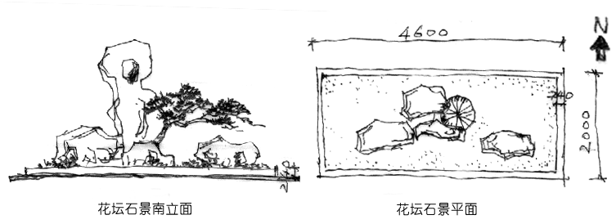
题八图

